**河海大学实验中心门户网站需求分析系统说明书**

**编 写： 孙常晋 日 期： 2020/5/19**

**审 核： 何瑾雨 日 期： 2020/5/19**

# 引言

## 1.1系统概述

我们设计的是河海大学实验中心门户网站，它是一个提供给师生，方便学生注册，发表；方便老师轻松管理学生的信息、发布及时的通知和消息；让不了解实验中心的同学可以提起对实验的兴趣；让已经参加比赛的获奖同学一个展示优秀成果的平台。

## 1.2编写目的

我们的目的是让不了解实验室的同学对实验室产生浓厚的兴趣;让实验室的同学能够准确快捷的收到实验室通知；让老师更方便的管理实验室学生；为同学们提供一个展示自己优秀创新成果的平台。

## 1.3开发背景

在我们的大学生活中，很容易接收到不完整的通知信息，因为学生基数庞大，信息经过分层传递，当传递到我们这里时很容易产生偏差。尤其是在实验室信息管理这方面，往往有很多重要的信息需要及时向最下级的学生传达，但是仅仅靠分级线上消息传达很难做到尽善尽美。除此之外，学生实验的各种信息（姓名、学号、队伍等）需要一个统一的信息系统收集起来，方便学生自己注册或修改，也方便老师管理人员。而对于不了解教学实验的同学或者其他学校的访客，我们想让他们多了解我们的实验室的环境，设备以及成果，激发同学们的学习兴趣。在这种想法驱使下，我们团队想要设计一个教学实验中心门户来帮助老师实现对于实验室学生信息的管理，帮助学生更加了解实验室，更容易地接受通知，更好的发表自己的观点。本门户网站用于管理实验室，展示实验室相关信息及新闻。用户可以了解实验室设备等基本概况，并进一步了解实验室成果及建设情况。具有管理权限的用户可以对实验室队伍等进行管理。实验室相关信息及新闻将在页面上即时更新，供实验室成员及访客了解实验室最新情况。

# 系统说明

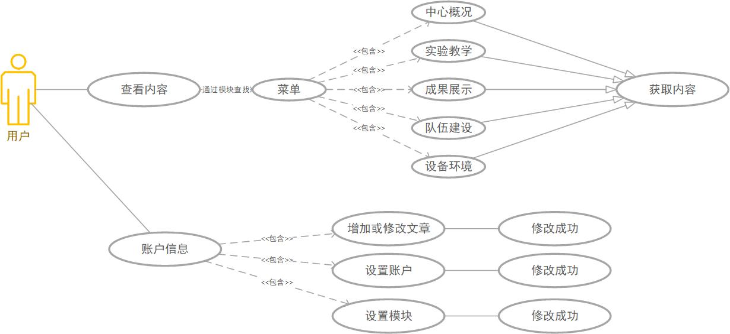

功能需求：我们主要想设计一个网页包括了首页和 5大模块：中心概况、实验教学、实验队伍、设备与环境、成果与展示。在首页可以预览到最新的5大模块的一定数量的消息，当然模块可以由管理员增删或修改，如果浏览者想要专门浏览某一消息可以点击模块进入查看。模块里也按时间排序文章和通知消息，支持翻页查看更早发布的内容。

# 3.用户需求分析

功能描述：我们设计权限分层，分为管理员，学生和游客，管理员可以对学生账户进行管理，当不登录而浏览网页时身份为游客，初次注册后便可成为学生用户，游客的权限只有浏览文章，搜索文章，而学生可以发表文章。

页面流程描述：用户在修改信息的界面输入想要修改的用户的名字，然后更改任何想要修改的信息，点击保存完成修改。

# 4.登录/注销/注册需求分析：

功能描述：用户可以在本网站注册或登陆自己的账号，可以读取用户输入的信息并保存在数据库或审核信息，并且能够修改自己的密码，管理员可以注销他人账户。

页面流程描述：用户提交自己的注册信息，信息汇总到数据库，如果成功则向用户返回注册成功信息。用户输入账号密码，信息汇总到数据库，如果审核通过则成功登录。

D.发布信息功能需求分析

功能描述：用户可以在本网站发表文章，其中文字和word工作界面类似，可以修改文字颜色，调节文字大小，修改字体，插入图片等。

页面流程描述：用户将文字，图片信息存入数据库，点击发布，如果成功则返回发布成功，其他用户可以在网站内查看该信息。

# 5.非功能需求分析

**安全需求分析：**

性能需求

对页面访问响应时间、查询统计响应时间、并发用户数、在线用户数等进行说明。

网络需求

100kb/s 及以上的带宽（保证图片可以快速加载）。

存储需求

硬盘剩余空间容量与单位个数和每年的项目数大小相关，推荐的 指标为：剩余空间容量>基础数据表 300M+单位个数×100M+项目数 ×100M×2 。

安全需求

（1）权限控制需求根据不同用户，需要设置相应登记管理员权限，等级低的用户不可以修改比自己等级高的用户的信息等，等级最高的用户可以分配修改用户的权限 （2）用户自主权需求需要用户可以修改自己的用户信息，发布自己想要发布的内容用户真实性需求我们确保我们每一个用户都是真实的用户，程度上阻止了机器人和闲杂人等注册。 正确返回错误信息需求对于用户的吃错误操作可以返回错误信息告知用户操作错误而不是系统崩溃。

运行环境需求

硬件：最低硬件配置要求：内存 512MB，CPU单核软件： Firefox、Chrome 等浏览器 接口：数据库的配置信息保存在.xml 文件中、对数据库的操作封装在 Operation 类。

# 6.网站结构

网页包括首页与六大分模块：中心概况、实验教学、实验队伍、管理模式、设备与环境、成果与展示。首页上会展示最新的四条学校新闻，点击新闻标题或者新闻图片即可进入阅读文章，如果想查看同学或老师发表的文章，可以将页面下拉，首页会展示一部分最新发表的成果展示文章，首页的最下方是实验室的最新通知。点击模块可以查看全部文章，各个模块包含若干子模块，可以点击页面右上导航栏里的模块来进入对应的子模块，各模块文章将按发布日期进行排序，最新发表的文章将在最前面，每页显示6篇文章，点击文章标题即可进入阅读。如需进行修改文章等操作，需要先 登录账户，点击右上角的登录和注册按钮进行登录和注册。，注册成功的用户可在登录后点击右上角用户名，进入个人信息页面，所有账户都可以修改自己的信息，点击增加文章可以编辑文章并发布在选定模块，管理员可以修改其他用户信息，管理员的账户信息不能被别人修改。管理员点击增加模块可以在六个固定的顶级模块中增加相应模块。

活动图：



状态图：

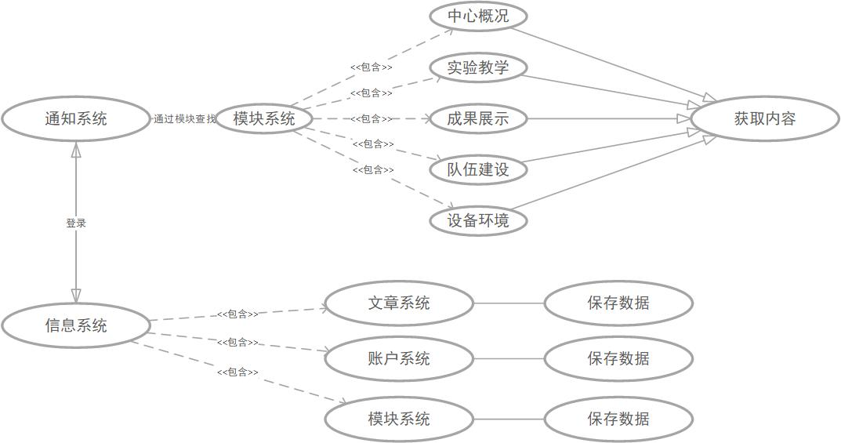

组件图：

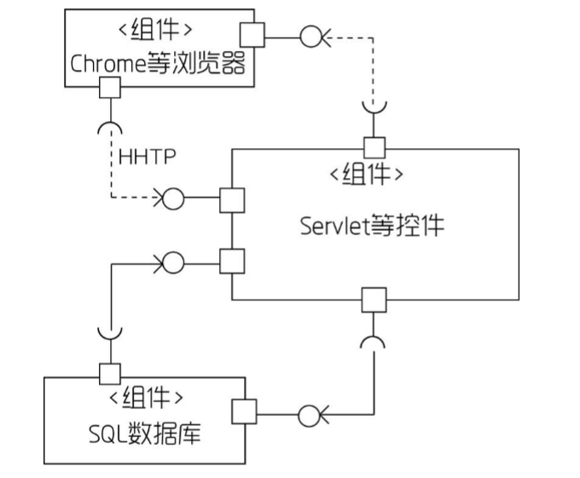

# 7.基本设计框架

## 7.1物理设计框架

我们以 tomcat8.0 搭建服务器， Mysql 作为数据库支持，使用前后端完全分离开发的框架 MVC，在 controller 控制器部分，使用 Java 语言作为后端开发语言，使用 sevlet 搭建控制层的数据传输 流，利用 Hirbernate 框架实现数据库的增删该查功能。利用 ckeditor开源文章编辑器实现了编写文章功能。

## 7.2程序设计框架

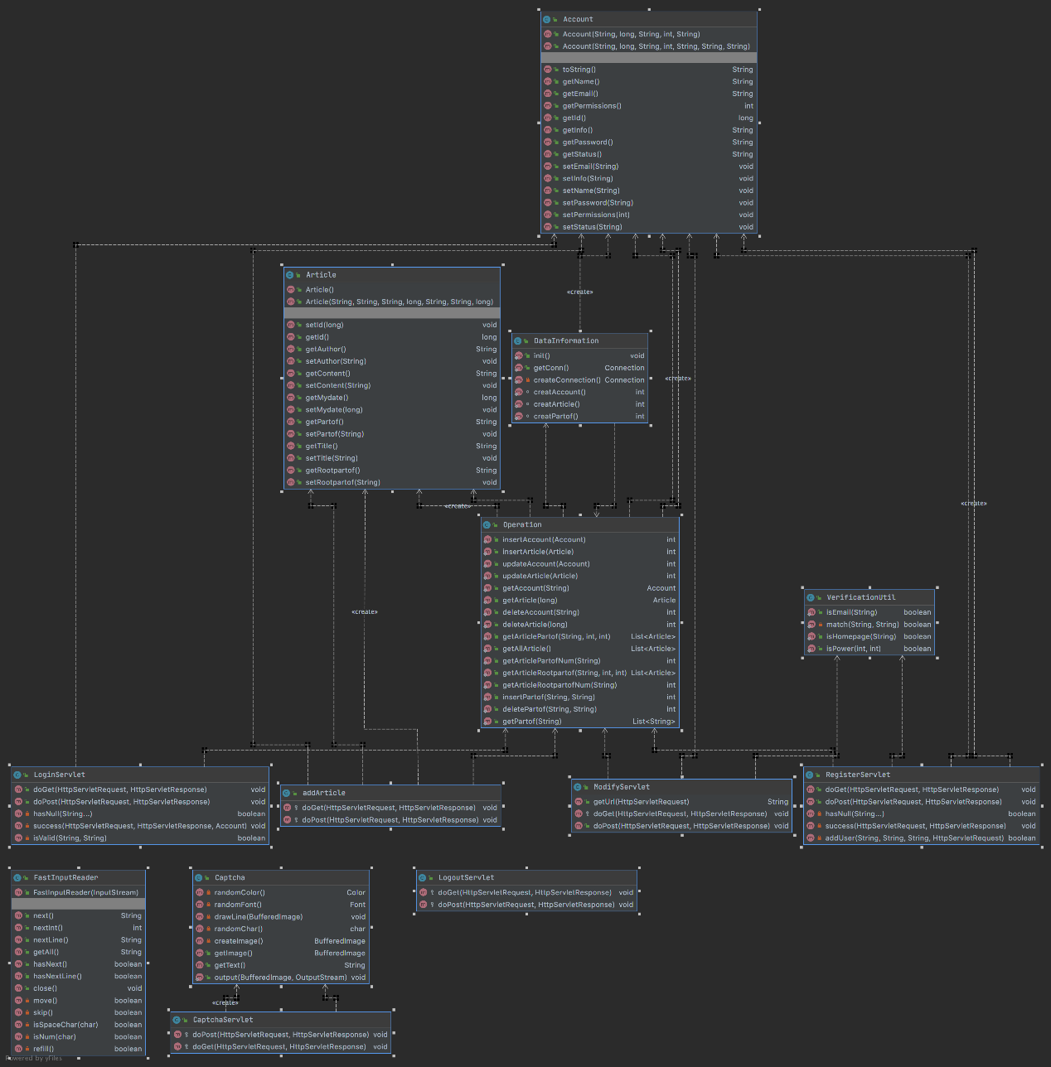

## 7.3主要界面描述

### 7.3.1注册登录模块

A 功能概述

用户可以在这里注册或登陆自己的账号，修改自己的个人信息、密码等等。

B 业务流程

用户提交自己的注册信息，信息汇总到数据库啊，如果成功则向用户返回注

册成功信息

C 对外接口数据库的配置信息保存在.xml 文件中、对数据库的操作封装在 Operation类中

D 具体实现

E 用户界面

F时序图

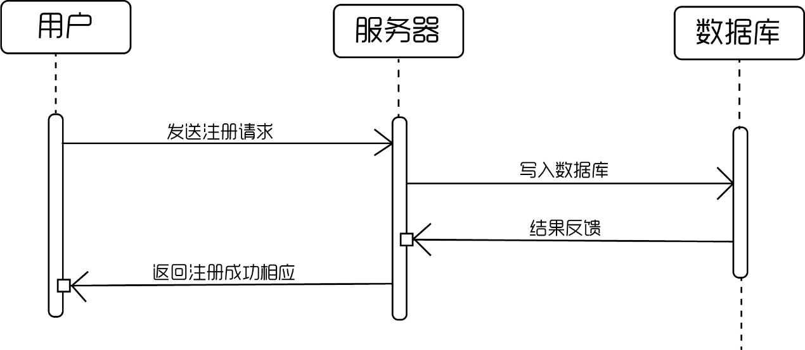

### 7.3.2发布信息模块

A 功能概述

用户可以发布自己的文章，其中文字和 word 工作界面类似，可以调节文字大小，修改字体，修改字体颜色，插入图片等等

B 业务流程

用户点击发布将提交的文字、图片等信息存入数据库，如果成功则返回发布成功信息，其他用户可以查看这些信息

C 对外接口

数据库的配置信息保存在.xml 文件中、对数据库的操作封装在 Operation类中

D 具体实现

E 用户界面

F时序图

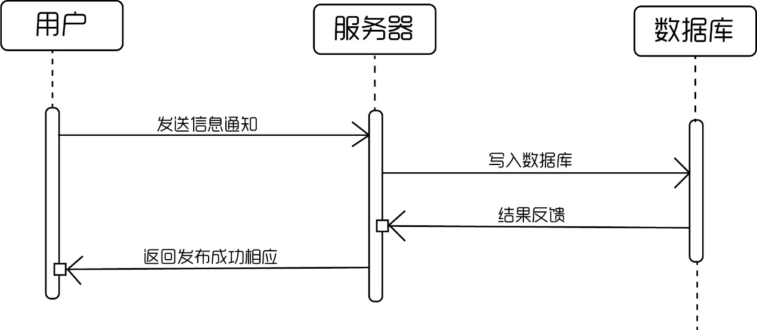

### 7.3.3修改信息模块

A 功能概述

用户可以修改自己的个人信息，管理员可以注销账户。

B 业务流程

用户提交所修改的信息存入数据库，如果成功则返回发布成功信息，管理员可以查看这些信息。

C 对外接口

数据库的配置信息保存在.xml 文件中、对数据库的操作封装在 Operation类中

D 用户界面

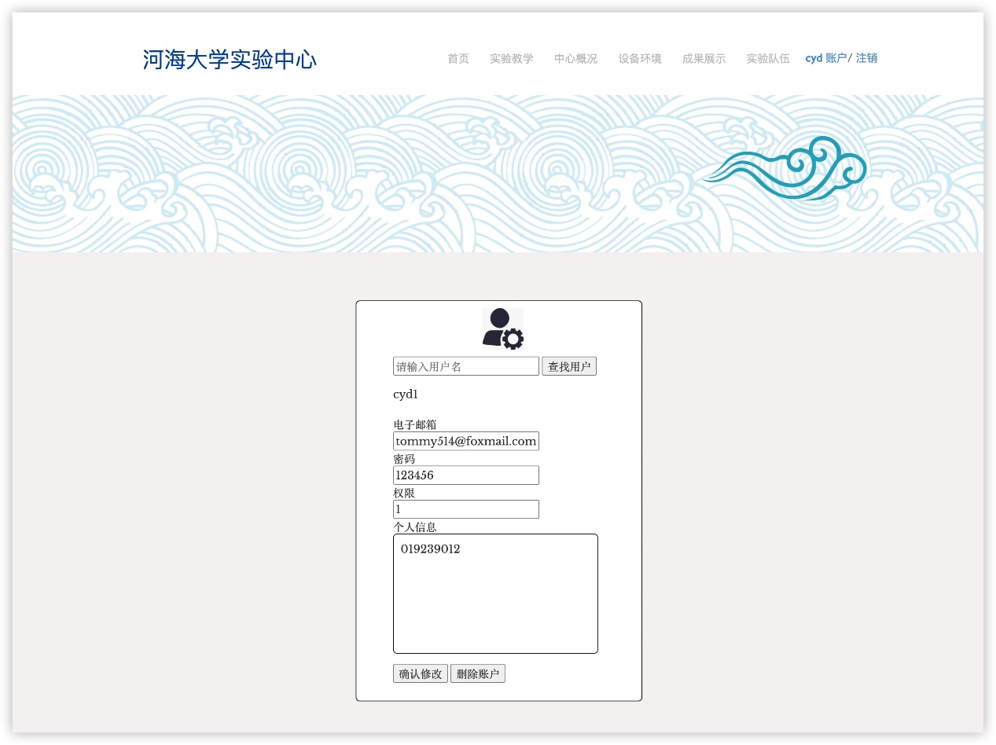

E时序图

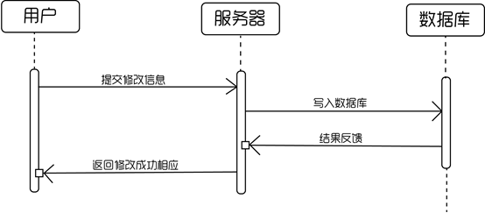

## 7.4其他设计

### 7.4.1安全性设计

**A权限控制**

我们设计管理员，学生分级权限管理，管理员可以修改学生用户信息，也可以注销用户，当发现有人恶意发表文章时，管理员可删除文章并注销该用户。

**B.用户个人信息管理**

个人用户可以修改自己的个人信息，发布自己想要发布的内容。

**．C.用户真实性**

为确保每一个用户都是真实用户，我们设置了验证码来阻止机器人或闲杂人等注册或登录。

### 7.4.2用户性能设计

A操作方便快捷，页面简洁美观，尽量从用户角度出发。

B提示信息充足，当用户进行某些操作时，系统会给予弹窗提示，以方便用户更直观地完成操作。

# 8.开发环境

|  |  |
| --- | --- |
| 浏览器 | Chrome |
| 应用服务器 | Tomcat 8.5 |
| 开发工具 | IntelliJ IDEA 2020.1 x64 |
| Java版本 | Java 8 |
| DATABASE | MySQL |
| 配置管理工具 | Maven |
| 框架组件 | Spring MVC |